淄博市医疗保障局高青分局
2021年政府信息公开工作年度报告

本报告根据《中华人民共和国政府信息公开条例》（国务院令第711号，以下简称《条例》）要求编制。报告全文分总体情况、主动公开政府信息情况、收到和处理政府信息公开申请情况、政府信息公开行政复议行政诉讼情况、存在的主要问题及改进情况、其他需要报告的事项6个部分。
报告中所列数据统计期限自2021年1月1日始，至2021年12月31日止。报告电子版可在高青县人民政府门户网站（www.gaoqing.gov.cn）查阅和下载。如对报告内容有疑问，请与淄博市医疗保障局高青分局办公室联系（地址：山东省淄博市高青县清河路7号；邮编：256300；电话：0533-6968175）。
一、总体情况
（一）主动公开
制定《淄博市医疗保障局高青分局政务公开保障制度》，对医疗救助等信息公开进行规范管理，要求每季度组织召开政务公开工作会议，建立健全了工作机制，为做好政府信息公开工作提供了组织保障。起草文件时坚持政策文件与解读材料同步组织、同步审签、同步部署。2021年，全面公开机构职能，包括法定职责、领导分工、内设机构、所属事业单位等相关信息；公开政策文件信息2条；重要部署执行信息6条；行政执法公示8条；医疗救助信息9条；社会保险信息9条，以上信息根据变化和更新及时上传。
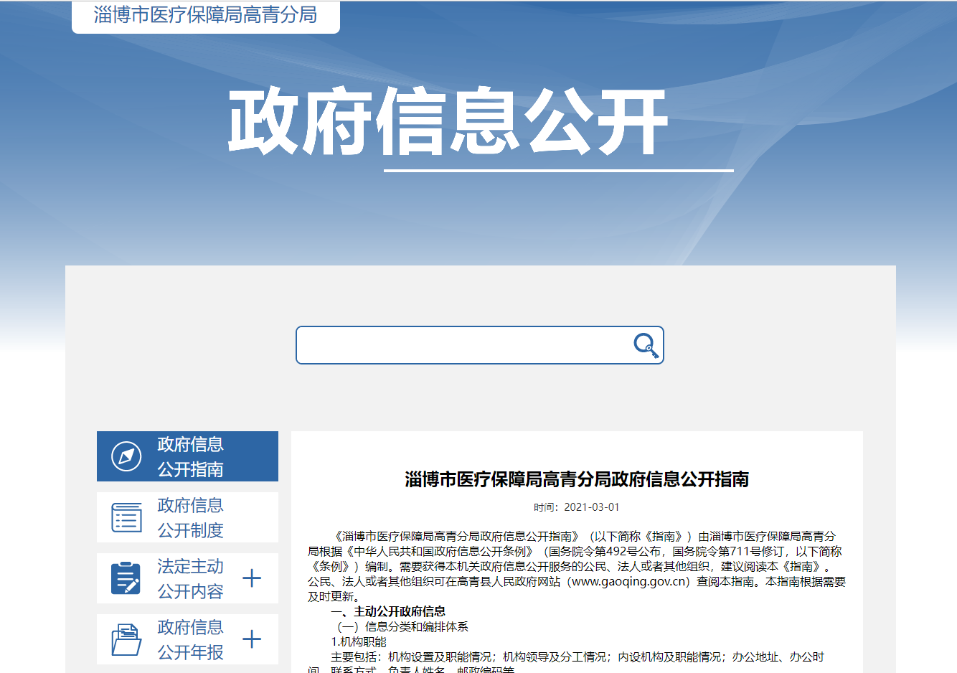
（二）依申请公开
2021年未收到政府信息公开申请，上年度未结转政府信息公开申请，未因政府信息公开被申请行政复议、提起行政诉讼。
- 政府信息管理
进一步规范和加强政府门户网站的信息发布管理，确保发布信息的安全、准确、及时，保证信息内容的真实性、完整性、准确性、安全性。严格遵循“谁主管，谁审批，谁负责”的审核原则，所有的发布信息必须由分管领导审查，经主要负责人同意后才可发布。严格执行安全保密制度，不得发布违反国家法律和国家机密文件，确保政府信息规范管理。完善政府信息动态调整机制，对本单位之前出台的文件进行梳理，及时清理已经失效的文件，及时更新发布内容。
（四）政府信息公开平台建设
充分发挥高青县人民政府网站的平台作用，不断加强政府网站的建设和管理，及时建立新目录，发布完善机构职能、领导分工、政府文件、部门文件、重点领域公开、执法结果等信息，确保应当公开的内容及时公开。
（五）监督保障
调整政务公开领导小组，由局主要负责人任组长，建立培训工作常态化机制，经常组织开展面向信息公开工作人员专业培训，及时总结交流经验，不断提高相关人员的政策把握能力、信息公开工作水平。明确综合科负责政府信息公开工作，配备了1名专职人员。2021年开展了4次政务公开专题培训，对培训政务公开年度计划、政务公开相关条例进行了培训。

二、主动公开政府信息情况
第二十条第（一）项
信息内容 | 本年制发件数 | 本年废止件数 | 现行有效件数
规章 | 0 | 0 | 0
行政规范性文件 | 0 | 0 | 0
第二十条第（五）项
信息内容 | 本年处理决定数量
行政许可 | 0
第二十条第（六）项
信息内容 | 本年处理决定数量
行政处罚 | 0
行政强制 | 0
第二十条第（八）项
信息内容 | 本年收费金额（单位：万元）
行政事业性收费 | 0

三、收到和处理政府信息公开申请情况
（本列数据的勾稽关系为：第一项加第二项之和，等于第三项加第四项之和） |  |  | 申请人情况
 |  |  | 自然人 | 法人或其他组织 |  |  |  |  | 总计
 |  |  |  | 商业  企业 | 科研  机构 | 社会公益组织 | 法律服务机构 | 其他
一、本年新收政府信息公开申请数量 |  |  | 0 | 0 | 0 | 0 | 0 | 0 | 0
二、上年结转政府信息公开申请数量 |  |  | 0 | 0 | 0 | 0 | 0 | 0 | 0
三、本年度办理结果 | （一）予以公开 |  | 0 | 0 | 0 | 0 | 0 | 0 | 0
 | （二）部分公开（区分处理的，只计这一情形，不计其他情形） |  | 0 | 0 | 0 | 0 | 0 | 0 | 0
 | （三）不予公开 | 1.属于国家秘密 | 0 | 0 | 0 | 0 | 0 | 0 | 0
 |  | 2.其他法律行政法规禁止公开 | 0 | 0 | 0 | 0 | 0 | 0 | 0
 |  | 3.危及“三安全一稳定” | 0 | 0 | 0 | 0 | 0 | 0 | 0
 |  | 4.保护第三方合法权益 | 0 | 0 | 0 | 0 | 0 | 0 | 0
 |  | 5.属于三类内部事务信息 | 0 | 0 | 0 | 0 | 0 | 0 | 0
 |  | 6.属于四类过程性信息 | 0 | 0 | 0 | 0 | 0 | 0 | 0
 |  | 7.属于行政执法案卷 | 0 | 0 | 0 | 0 | 0 | 0 | 0
 |  | 8.属于行政查询事项 | 0 | 0 | 0 | 0 | 0 | 0 | 0
 | （四）无法提供 | 1.本机关不掌握相关政府信息 | 0 | 0 | 0 | 0 | 0 | 0 | 0
 |  | 2.没有现成信息需要另行制作 | 0 | 0 | 0 | 0 | 0 | 0 | 0
 |  | 3.补正后申请内容仍不明确 | 0 | 0 | 0 | 0 | 0 | 0 | 0
 | （五）不予处理 | 1.信访举报投诉类申请 | 0 | 0 | 0 | 0 | 0 | 0 | 0
 |  | 2.重复申请 | 0 | 0 | 0 | 0 | 0 | 0 | 0
 |  | 3.要求提供公开出版物 | 0 | 0 | 0 | 0 | 0 | 0 | 0
 |  | 4.无正当理由大量反复申请 | 0 | 0 | 0 | 0 | 0 | 0 | 0
 |  | 5.要求行政机关确认或重新出具已获取信息 | 0 | 0 | 0 | 0 | 0 | 0 | 0
 | （六）其他处理 | 1.申请人无正当理由逾期不补正、行政机关不再处理其政府信息公开申请 | 0 | 0 | 0 | 0 | 0 | 0 | 0
 |  | 2.申请人逾期未按收费通知要求缴纳费用、行政机关不再处理其政府信息公开申请 | 0 | 0 | 0 | 0 | 0 | 0 | 0
 |  | 3.其他 | 0 | 0 | 0 | 0 | 0 | 0 | 0
 | （七）总计 |  | 0 | 0 | 0 | 0 | 0 | 0 | 0
四、结转下年度继续办理 |  |  | 0 | 0 | 0 | 0 | 0 | 0 | 0

四、政府信息公开行政复议、行政诉讼情况
行政复议 |  |  |  |  | 行政诉讼
结果维持 | 结果  纠正 | 其他  结果 | 尚未  审结 | 总计 | 未经复议直接起诉 |  |  |  |  | 复议后起诉
 |  |  |  |  | 结果  维持 | 结果  纠正 | 其他  结果 | 尚未  审结 | 总计 | 结果  维持 | 结果  纠正 | 其他  结果 | 尚未  审结 | 总计
0 | 0 | 0 | 0 | 0 | 0 | 0 | 0 | 0 | 0 | 0 | 0 | 0 | 0 | 0

五、存在的主要问题及改进情况
（一）存在问题
一是重点领域政府信息公开内容太过单一，公开内容不全面、不具体。二是各科室工作人员对政府公开工作意识不强，认为做好业务才是重点，对科室须公开的信息报送不积极、不及时，有时不清楚哪些信息需要公开，哪些信息不能公开。三是政府信息公开方面群众监督渠道少，群众除了政府网站不了解其他监督渠道，导致分局听取群众意见建议少，不利于政务公开长期发展。
（二）改进措施
一是进一步规范和深化主动公开工作。按照《中华人民共和国政府信息公开条例》要求，加强政府信息公开制度建设，进一步健全工作考核考评机制，充分调动各科室的工作积极性，确保该公开、能公开的信息及时主动公开。
二是不断拓宽政府信息公开渠道。充分发挥政府网站、宣传栏、明白纸以及报刊、广播、电视等媒体平台的作用，确保群众及时知晓和有效获取公开的政府信息。
三是健全建立群众监督通道，通过监督电话、网络举报、市民投诉热线、意见信箱、满意度调查等多种方式，多渠道听取群众意见建议，主动接受群众监督，及时回应社会关切。
六、其他需要报告的事项
（一）收取信息处理费情况
本机关依申请提供政府信息，按照《国务院办公厅关于印发<政府信息公开信息处理费管理办法>的通知》（国办函〔2020〕109号）和《山东省人民政府办公厅关于做好政府信息公开信息处理费管理工作有关事项的通知》（鲁政办字〔2020〕179号）收取信息处理费。2021年，本机关依申请公开政府信息未收取任何费用。
（二）落实上级年度政务公开工作要点情况
严格落实《国务院办公厅关于印发2021年政务公开工作要点的通知》（国办发〔2021〕12号）、《山东省人民政府办公厅关于印发2021年山东省政务公开工作要点的通知》（鲁政办发〔2021〕5号）、《淄博市人民政府办公室关于印发2021年淄博市政务公开工作要点的通知》（淄政办字〔2021〕39号）各项规定，制定了《淄博市医疗保障局高青分局2021年政务公开工作实施方案》，并根据要点要求，重点做好医疗救助、社会保险等领域信息公开工作，目前各项工作已落实到位。
（三）人大代表建议和政协委员提案办理结果公开情况
2021年，本机关未承办县十七届人大五次会议建议和县政协十四届五次会议提案。
（四）政务公开工作创新情况
充分发挥市级统筹优势，通过淄博市医疗保障局官网和公众号，定期发布“齐惠保”、“家庭共济”、医疗救助等政策解读和宣传短片。
（五）有关数据统计说明
报告中所列数据可能因四舍五入原因与数据直接相加之和存在尾数差异。

